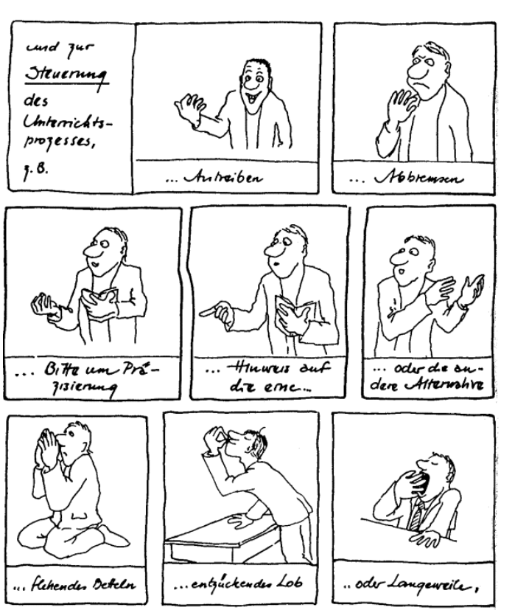
Aus: Werner Stangls Arbeitsblätter 2019
Inhalt
Grundlegende Einstellungen/Haltungen nach Carl R. Rogers 2
Vier – Ohrenmodell nach Schulz von Thun 3
Die Kommunikationsregeln Watzlawicks 3
Gewaltfreie Kommunikation nach Marshall Rosenberg (GFK) 4
Gesprächstechniken 4
Lehrerecho 5
Grundregeln der Gesprächsführung 6
Phasen einer Beratung 7
Checkliste: Sprache und Körpersprache 8
Elternbrief: 10
Ich stelle mich als neuer Fachlehrer vor 10
Graf-iz Fehler! Textmarke nicht definiert.
Zum Nachlesen und Nachgucken 11

:_
Kompetenzraster zur Lehrerrolle: Materialien/Tools

Beantwortet die Fragen
- Wo stehe ich?

_________________________________________________________________________________

- Was sind meine nächsten Schritte?

__________________________________________________________________________________

Grundlegende Einstellungen/ Haltungen nach Carl R. Rogers

Der Gesprächspsychotherapeut Carl R. Rogers entwickelte diese theoretischen Grundlagen für die personenzentrierte Gesprächsführung. Bei diesem Gesprächsverhalten steht der Ratsuchende im Mittelpunkt.

K o n g r u e n z: Echtheit; man selbst sein, zu seinen eigenen Gefühlen stehen
verbale und nonverbale Kommunikation stimmen überein
Verhalten = inneres Erleben

A k z e p t a n z: bedingungsfreie Wertschätzung
offen sein gegenüber den Gefühlen, Gedanken des anderen
E m p a t h i e: Fähigkeit sich in andere einfühlen, ohne zu urteilen

Vier – Ohrenmodell nach Schulz von Thun

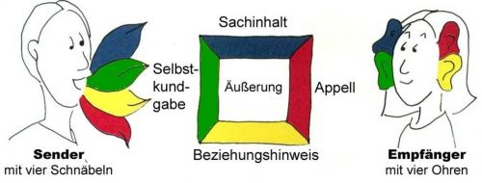
Vater: „Bei Ihrem Vorgänger hat Martina in Mathe aber noch eine 2 gehabt.“
Ohr | Gehört
Sach-Ohr:
Appel-Ohr:
Beziehungs-Ohr:
Selbstkundgabe-Ohr:
Reaktion auf:

Die Kommunikationsregeln Watzlawicks

- Man kann nicht nicht kommunizieren.

- Jede Kommunikation hat einen Inhalts- und einen Beziehungsaspekt.

Inhaltsaspekt: Information, Daten Fakten
Beziehungsaspekt: zwischenmenschliche Beziehung zwischen Sender und Empfänger

- Menschliche Kommunikation ist nicht in Kausalketten auflösbar.

- Es gibt eine digitale und eine analoge Kommunikation.

Digitale Kommunikation: Worte, Sätze, Sprache ist logisch, abstrakt, präsentiert den Inhaltsaspekt
Digitale Sprache vermittelt in erster Linie Informationen, verbal
Analoge Kommunikation: bezieht sich nicht auf Dinge, sondern auf die Beziehung zwischen den Dingen oder Menschen, nonverbal

- Zwischenmenschliche Kommunikationsabläufe sind entweder symmetrisch oder komplementär.

Gewaltfreie Kommunikation nach Marshall Rosenberg (GFK)
Hierbei geht es darum, Inhalte so zum Empfänger zu transportieren, dass Empathie deutlich wird und der andere sich verstanden fühlt. Im Rahmen von Konfliktmanagement hat GFK auch immer das Ziel, die eigenen Bedürfnisse thematisch in den Vordergrund zu stellen und nicht vermeintliche Verfehlungen Dritter. Bei der gewaltfreien Kommunikation handelt es sich also um eine besondere Art zu kommunizieren mit dem Ziel, verbale Gewalt Mitmenschen gegenüber maximal zu vermeiden.

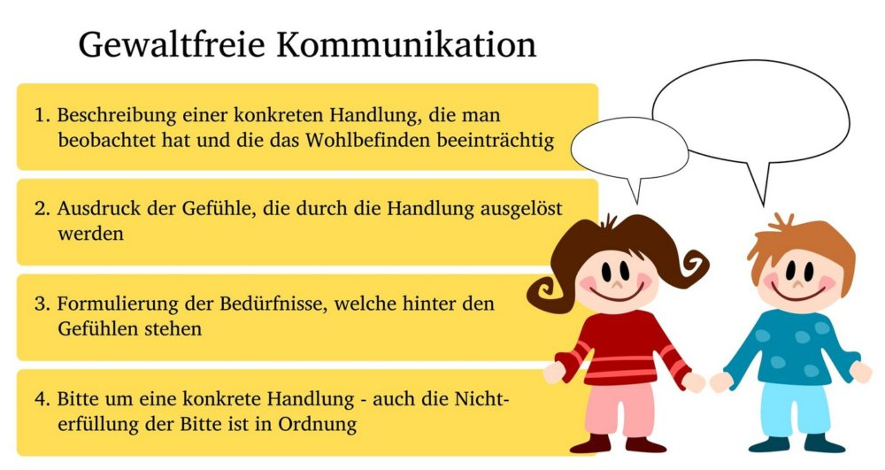

Gesprächstechniken
Aufmerksames Zuhören
> Grundlage für gelingende Gespräche
> Aufmerksamkeitssignale: Nicken, Hörersignale (ah, hm, ach so…), Blickkontakt, Zugewandte Körperhaltung
Aktives Zuhören
> Funktionen: Missverständnisse aufdecken, Wertschätzung zeigen, Verständnis für Gesprächspartner
> Reframing
Ich-Botschaften
> Das Sprechen über die eigenen Gedanken, Gefühle und Ansichten
> Die Selbstkundgabe-Seite der Äußerung wird betont
Transparenz- und Strukturierungselemente
> Für einen geordneten Verlauf im Gespräch sorgen
> Struktur sicher stellen
> Reparaturmaßnahmen
Zusammenfassen
> Zusammenfassung ankündigen, Struktur benennen, Einzelne Punkte aufzählen, Einverständnis erfragen
Frage-Techniken

Fragentyp | Beispiel
Geschlossene Fragen
Bestätigungsfragen
Suggestivfragen
Offene Fragen
Präzisierungsfragen
Indirektes Fragen
Fragen mit Anknüpfung
Fragen mit Begründung
Skalenfragen
Hypothetische Fragen
Fragen nach positiven Ausnahmen
Fragen nach Ressourcen
Paradoxes Fragen
Zielfragen

Argumentieren
> Überzeugen in 3 Schritten: Situativer Einstieg - Argumente – Zielsatz
> Aufbau der Argumente: Kürze, Prägnanz, Folgerichtigkeit
Weichmacher
> Konjunktiv, Relativierende Einleitungen
Aus: Schwierige Elterngespräche erfolgreich meistern- Das Praxisbuch, A. Roggenkamp/Th. Rother/J. Schneider, Auer Verlag

Lehrerecho

Das merke ich mir
___________________________________________________________________________________________________________________________________________________________________________________________________________________________________________________________________________________________________________________________________________________________________

Grundregeln der Gesprächsführung

- Mich auf das Gespräch vorbereiten
Mein Ziel? Meine Einstellung, mein Gefühl zum anderen? Meine Fallen, meine stärken?

- Anderen respektvoll gegenübertreten.

- Kontakt herstellen
Blickkontakt, Körperausdruck beobachten und auf Kongruenz achten

- Die Erwartungen klären
Worum geht es? Was wollen wir voneinander?

- Informationen zum Thema einholen
Nicht werten. Öffnende Fragen stellen, statt Alternativen vorzugeben
Informationsflut stoppen, strukturieren und auswählen lassen

- Im Hier und Jetzt arbeiten
Keine „ollen Kamellen“ durchkauen. Keine Aussagen nach dem Muster: „Wenn nur erst…“

- „Ich“ statt „Man“ und „Wir“ verwenden

- Wichtige Gesprächsinhalte paraphrasieren (lassen).

- Körperausdruck und Gefühlsinhalte beachten.

- Interpretationen deutlich machen

- Authentisch und selektiv miteinander reden.
Nicht alles, was wahr ist, muss ich sagen; aber alles, was ich sage, muss wahr sein.
Nicht alles, was ich will, muss ich auch tun, aber alles, was ich tue, muss ich auch wollen.

- Die 50% Regel
Mindestens 50% der Energie zur Problemlösung müssen beim Gesprächspartner liegen.

- Bilanz ziehen
Was haben wir geklärt und was ist offengeblieben?
Welche Fragen sind neu entstanden? Welche nächsten Schritte stehen an?
Feedback

Aus: Gührs,M./Novack,C (2006): Das konstruktive Gespräch: ein Leitfadenfür Beratung, Unterricht und Mitarbeiterführung mit den Konzepten der Transaktionsanalyse. – 6. Auflage-Meezen, S. 43f.

Phasen einer Beratung

1. Beginn | Begrüßung  Beziehungsaufnahme erleichtern  Klärung der eigenen Rolle und Funktion  Schweigepflicht  Freiwilligkeit und Beratung
2. Problemdarstellung | Anliegenklärung  Wer schickt den Ratsuchenden? Eigener Antrieb?  Eigene Ansätze von Veränderungsmotivation?
3. Zielvereinbarung | Gemeinsame Zielanalyse  Erarbeitung und Festlegung von Zielen  Konkretisierung /Machbarkeit
4. Problembearbeitung | gemeinsame Problemanalyse  Sichtweise des Ratsuchenden  Gedanken/ Gefühle/ Körperempfindungen  Handeln/ Nichthandeln  Konsequenzen /Bedingungen
5. Ergebnisfindung | Methoden zur Zielerreichung  Was kann der Ratsuchende selbst tun?  Welche Hilfen braucht er?  (Förderung, Training, Strukturierung?)  Entscheidung für eine Handlungsalternative
6. Absprachen | Verabredungen  Weitere Gespräche?  Einbeziehung weiterer Personen?  Verbindlichkeit?
7. Reflexion | Gegenseitige Rückmeldung über die Arbeit
8. Beendigung | Klärung evtl. Unklarheiten  Verabschiedung/ Ermutigung für den nächsten Schritt

KV 6 |  | Checkliste: Sprache und Körpersprache
Klasse: Tag/Stunde: Fach: Lehrer/in: Thema:
Bereich/Aspekt Ausprägung Anmerkung/Beispiel
+ o – (Zeitpunkt)
 | Sprechen
 | Sprechtempo angemessen
 | entspannte Stimmlage
 | deutliche Artikulation
 | variantenreiche Lautstärke
 | variantenreiche Stimmhöhe
 | Hochsprache
 | präzise, verständliche Fragen
 | klare Arbeitsaufträge und Impulse
 | distanzierte, nonverbale Gesprächsführung
 | dosiertes, angemessenes Loben
 | dosiertes, angemessenes Ermahnen
 | Körperhaltung/Blickkontakt
 | offene, variantenreiche Körperhaltung
 | stimmige, authentische Körperhaltung
 | aufmerksamer Blickkontakt
 | Gestik
 | offene Gestik
 | entspannte Gestik
 | variantenreiche Gestik
 | echte, authentische Gestik
 | Mimik
 | entspannte Mimik
 | variantenreiche Mimik
 | echte, authentische Mimik
 | Proxemik
 | dosierte Bewegung im Raum
 | sachangemessene Bewegung im Raum
 | Distanzzonen eingehalten
 | auf Schülerreaktionen geachtet

KV 25 Protokollblatt: Elterngespräch
Name der Schülerin/des Schülers: Klasse: Gespräch am von bis Uhr.
Ort des Gesprächs: Gesprächsteilnehmer: Veranlassung des Gesprächs durch: Anlass des Gesprächs (Stichpunkte):

Notizen zum Gesprächsverlauf:
- Problembeschreibung:

- Handlungsvorschläge/Lösungsvorschläge:

- Vereinbarungen:
Auf Schülerseite: _________________________________________________________________
Auf Elternseite: ____________________________________________________________________
Auf Lehrerseite: ___________________________________________________________________
Weitere Vereinbarungen: ____________________________________________________________
Wiedervorlage am: ___________________________________________________________________
Weitere Anmerkungen: ___________________________________________________________________
________________________________________________________________________________________
______________________________________________________________________________
______________________________________________________________________________

KV 27 |  | Elternbrief:  Ich stelle mich als neuer Fachlehrer vor
Wenn Sie Fachlehrer/in einer neuen Klasse werden, ist es ratsam, baldmöglichst in Brief- form an die Eltern Ihrer Klasse heranzutreten und ihnen die wichtigsten Informationen zu geben. Dabei ist eine nette Ansprache besonders zu empfehlen. Der erste Elternabend ist meist erst nach einigen Wochen.
Auf dieser Seite finden Sie Formulierungsvorschläge. Vielleicht erscheint Ihnen der folgende Brief zu detailliert. Entscheiden Sie dann einfach selbst, was für Sie besonders wichtig ist.
Wichtig: Kein noch so guter Brief ersetzt das persönliche Gespräch!
 | betrifft |  | Informationen zum neuen Schuljahr – Fach
 | Einführung |  | Liebe Eltern, vor einigen Tagen hat das 9. Schuljahr für Ihre Tochter/ Ihren Sohn begonnen. Als neue Fachlehrerin/neuer Fachlehrer für das  Fach möchte ich Ihnen mit diesem Brief einige wichtige Informationen zum kommenden Schuljahr geben.
 | Schwerpunktthemen |  | Im Mittelpunkt des Unterrichts im Fach werden in diesem Schuljahr unter anderem folgende Themen stehen:  1. …  2. …  3. …  4. …
 | Notwendige Materialien |  | Im Fach benötigen die Schüler/innen folgende Materialien und Arbeitsmittel:  - Heft/e: …  - Ordner: …  - Stifte: …  - weitere Materialien: …
 | Unterrichtsformen |  | Mein Ziel ist es, Ihre Tochter/Ihren Sohn Schritt für Schritt an altersgemäße Formen des selbstständigen Arbeitens, Übens und Vertiefens heranzuführen. Das bedeutet, dass ich neben eher herkömmlichen Lehrformen auch bewusst offene Unterrichtsformen wie Phasen freier Arbeit oder Projektunterricht durchführe.
 | Exkursionen |  | Im Rahmen des Unterricht möchte ich auch folgende Exkursionen und beson- dere Veranstaltungen durchführen:  •  •
 | Notengebung |  | Die Zeugnisnoten werden folgendermaßen gebildet:  - schriftliche Noten (Klassenarbeiten, Tests): 30 %  - Durchführung von Versuchen: 20 %  - mündliche Mitarbeit: 20 %  - Hausaufgaben: 20 %  - Heftführung: 10 %
 | Arztbesuche |  | Arztbesuche sind (außer in wirklich begründeten Notfällen) grundsätzlich außerhalb der Unterrichtszeit zu erledigen. Ich bitte Sie, Arzttermine dahinge- hend zu vereinbaren und Ihre Tochter/Ihren Sohn auch darauf hinzuweisen.
 | Sprechstunden |  | Ich biete auch in diesem Schuljahr wieder eine feste Elternsprechstunde an. Sie ist mittwochs in der 5. Stunde. Privat bin ich telefonisch unter der Nummer 01 23 45 – 67 89 10 erreichbar (am besten zwischen 18 und 19 Uhr). Sollte ich nicht da sein, hinterlassen Sie einfach eine Nachricht. Ich rufe dann, sofern nötig, baldmöglichst zurück.
Mit freundlichen Grüßen

Name

Zum Nachlesen und Nachgucken

Bücher

Hoppe, Günther (2021): Handbuch Quereinsteiger. Das komplette Know-How für den erfolgreichen Start in den Lehrerberuf. Frankfurt/M: Debus Pädagogik

Böhmann, Marc (2020): Das Quer-Einsteiger-Buch. Weinheim und Basel:Beltz

Roggenkamp, A., Rother, T., Schneider, J.: Schwierige Elterngespräche meistern. E-Book, Auer Verlag

Watzlawick, P./ Beavin,J.H./ Jackson,D.D. (2007): Menschliche Kommunikation:
Formen, Störungen, Paradoxien, Bern

https://www.schulz-von-thun.de/die-modelle/das-kommunikationsquadrat
abgerufen am 26.11.2017
Erklärvideo unter: https://www.studienkreis.de/deutsch/vier-ohren-vier-seiten-modell/
GFK Grundsätze | Gewaltfreie Kommunikation nach Marshall Rosenberg
Erklärvideo: https://youtu.be/LiID5ZA067o
www.Guterunterricht/Unterrichtsgespraeche
Erich E. Geiszler. Analyse des Unterrichts, Bochum, 1973

